СООО «Клуб «Бумеранг»

ОТЧЕТ
о парусном спортивном туристском походе
шестой категории сложности
по Охотскому морю (Шантарские острова),
совершенный группой туристов г. Южно-Сахалинска
в период с 17 июля по 13 августа 2016 года.

Маршрутная книжка № мко-164-16
Руководитель Козлов Вячеслав Александрович
Тел 89147567246. E-mail: boomerang@mail.ru

Маршрутно-квалификационная комиссия Сибирского федерального округа рассмотрела представленный отчёт и считает, что пройденный маршрут соответствует __________ категории сложности и может быть зачтён всем участникам и руководителю.
Отчет использовать в библиотеке Новосибирского отделения Федерации спортивного туризма России.
Рецензент
Председатель МКК
Судья по виду | ____________
Штамп МКК | Подпись |  | ФИО

г. Южно-Сахалинск, 2017г
Содержание:
- Справочные данные о походе.
- График прохождения маршрута.
- Перечень группового снаряжения.
- Описание похода и фото.

- Справочные данные о походе.
Параметры похода:
Вид туризма | Категория сложности | Протяженность маршрута, км |  | Продолжительность, дн. |  | Сроки
 |  | общая | пройдено под парусом | общая | кол-во ходовых дней
парусный | шестая | 1185 | 645 | 28 | 22 | 17.07 – 13.08.2016

Район проведения: Дальневосточный. Охотское море. (Хабаровский край и Сахалинская область).

Планируемый маршрут: п. Некрасовка (залив Поморь) – м. Лидке - бух. Рейнеке (р. Джома) – о. Рейнеке – оз. Мухтеля - м. Врангеля – м. Укурунру – м. Отвесный - р Б. Анаур – бух. Панкова – о. Прокофьева - бух. Панкова - о. Феклистова – о. Сахарная голова - о. Феклистова - бух. Топазная о. Утичий – о. Птичий - бух. Топазная - метеостанция Б. Шантар - о. М. Шантар – о. Беличий - м. Врангеля – ух. Рейнеке (р. Джома) – м. Лидке - п. Некрасовка.

Нитка маршрута фактическая: п. Некрасовка (залив Поморь) – м. Лидке - бух. Рейнеке (р. Джома) – о. Рейнеке – оз. Мухтеля - м. Врангеля – м. Сенека (бух. Онгачан, п-ов. Тунгурский) - Б. Шантар (бух. Топазная, р Б. Анаур) – о. Феклистова (прим. из-за непогоды остановились на м. Топазный, руч. Топазный) - метеостанция Б. Шантар (р. Амука) – о. Феклистова (лебяжья губа, бух. Медвежья, р. Беличья ) - м. Арка - Б. Шантар (бух. Топазная, р Б. Анаур) - метеостанция Б. Шантар (р. Амука) – о. М. Шантар, бух. Абрек - бух. Онгачан, п-ов. Тунгурский - р. Горбуша (зал. Николая) – оз. Мухтеля (зал. Александры) – о. Рейнеке – м. Лидке - Некрасовка (залив Поморь).

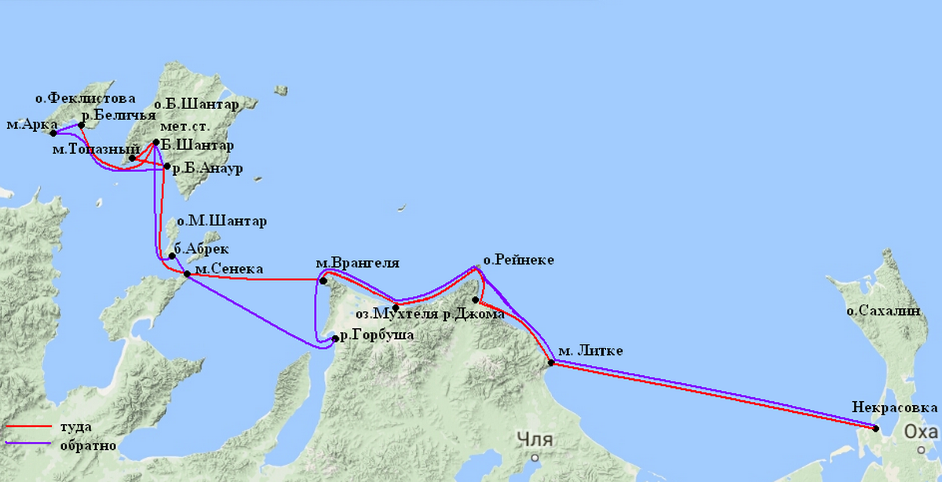

Состав группы:
№ | ФИО | Год рождения | Роль на судне | Опыт участников
1 | Козлов Вячеслав Александрович | 1973 | Судоводитель/спасатель | 6р Итуруп, 5р Кунашир
2 | Мезенцева Валентина Дмитриевна | 1977 | Участник | 6у Итуруп
3 | Рюмкина Ксения Владимировна | 1988 | Участник | 6у Итуруп, 5у Кунашир
4 | Павлова Ксения Петровна | 1994 | Участник | 5у Кунашир
5 | Павлов Владимир Петрович | 1991 | Участник | 6у Итуруп, 5у Кунашир
6 | Волосович Екатерина Сергеевна | 1986 | Участник | 5у Байкал
7 | Власов Александр Иванович | 1997 | Участник | 5у Кунашир

- График прохождения маршрута.
Дата | Участок маршрута | Пройдено по генеральным курсам, км |  |  | Время движения, час.мин | Условия, примечан.
 |  | Всего | Из них под парусом | Из них на моторе
Подъезд к месту старта.
17.07 | Переезд Южно-Сахалинск – Ключи (Даги) |  |  |  |  | Переезд
18.07 | Переезд Ключи (Даги) – Некрасовка (залив Поморь) |  |  |  |  | Переезд
19.07 | Некрасовка (залив Поморь) |  |  |  |  | стапель катамарана
Охотское море, Шантарские острова
20.07- 21.07 | Некрасовка (залив Поморь) – м. Литке | 160 | 130 | 30 | 23ч. | Ветер 2.4 м/с Ночью штормило 12 м/с. Волна 1,5-2 м
22.07 | м. Литке – бух. Рейнеке (р. Джома) | 60 | 20 | 40 | 6ч 10мин | Высокая облачность, переменный ветер до 7 м/с
23.07 | бух. Рейнеке (р. Джома) – о. Рейнеке – оз. Мухтеля | 55 | 50 | 5 | 9ч 37мин | У о. Рейнеке шквал, порывы ветра 12-15м
24.07 | оз. Мухтеля – м. Врангеля | 45 | 0 | 45 | 5ч 55мин | штиль
25.07 | м. Врангеля – м. Сенека (бух. Онгачан, п-ов. Тунгурский) | 70 | 0 | 70 | 9ч 10мин | штиль, туман
26.07 | м. Сенека (бух. Онгачан, п-ов. Тунгурский) – Б. Шантар (р Б. Анаур) | 60 | 0 | 60 | 6ч 45мин | штиль, туман
27.07 – 28.07 | Б. Шантар (р Б. Анаур) | 0 | 0 | 0 | - | днёвка
29.07 | Б. Шантар (бух. Топазная, р Б. Анаур) – о. Феклистова (прим. из-за непогоды остановились на м. Топазный, руч. Топазный) | 50 | 40 | 10 | 7ч 35мин | Туман, ветер до 7 м/с , волна 1.5м
30.07 | м. Топазный, (руч. Топазный) – метеостанция Б. Шантар (р. Амука) | 15 | 15 | 0 | 2ч | туман
31.07 | метеостанция Б. Шантар (р. Амука) – о. Феклистова (лебяжья губа, бух. Медвежья, р. Беличья ) | 55 | 50 | 5 | 7ч 55мин | Встречное течение и ветер до 7 м/с, туман
01.08 | о. Феклистова (лебяжья губа, бух. Медвежья, р. Беличья ) - м. Арка - Б. Шантар (бух. Топазная, р Б. Анаур) | 70 | 0 | 70 | 8ч 35мин | штиль, туман
02.08 | Б. Шантар (бух. Топазная, р Б. Анаур) - метеостанция Б. Шантар (р. Амука) | 15 | 0 | 15 | 1ч 30мин | штиль, туман дождь
03.08 - 04.08 | метеостанция Б. Шантар (р. Амука) | 0 | 0 | 0 | - | Днёвка. Ливневый дождь
05.08 | метеостанция Б. Шантар (р. Амука) – М. Шантар, бух. Абрек (прим. из-за непригодности места для стоянки ушли в бух. Онгачан, п-ов. Тунгурский) | 80 | 40 | 40 | 8ч 20мин | Дождь. Шторм 3-4 балла, волна 1,5- 2 м, ветер до 12 м/с
06.08 | бух. Онгачан, (п-ов. Тунгурский) – р. Горбуша (зал. Николая) | 90 | 0 | 90 | 8ч 35мин | Туман, морось, штиль
07.08 | р. Горбуша (зал. Николая) – оз. Мухтеля (зал. Александры) | 85 | 40 | 45 | 9ч 5мин | Туман, ветер до 5 м/с встречное течение
08.08 | оз. Мухтеля (зал. Александры) | 0 | 0 | 0 | - | Днёвка, дождь
09.08 | оз. Мухтеля (зал. Александры) – о. Рейнеке – м. Литке | 115 | 110 | 5 | 12ч | Ясно, попутный ветер до 7 м/с
10.08 | м. Литке - Некрасовка (залив Поморь) | 160 | 150 | 20 | 14ч 15мин | Ясно, ветер западный до 10 м/с, волна 1,5-2 м
Отъезд
11.08 | Некрасовка (залив Поморь) |  |  |  |  | Дневка, анти стапель.
12 -13.08 | Некрасовка (залив Поморь) – Южно-Сахалинск |  |  |  |  | Переезд
Результат
Всего |  | 1185 | 645 | 540

- Перечень основного группового снаряжения.
3.1. Судно: Разборный туристский катамаран «Охот» (SibCat –32M )

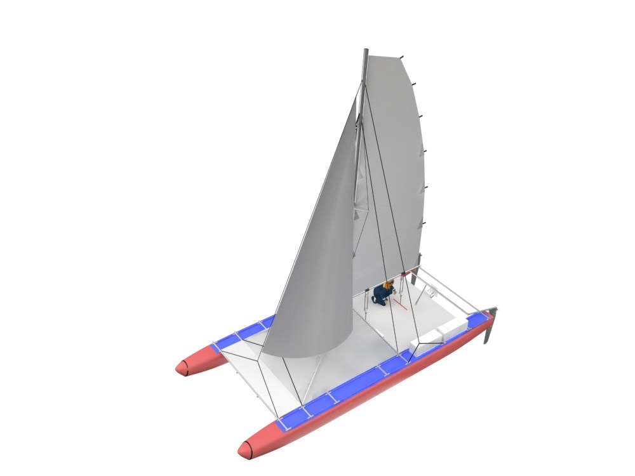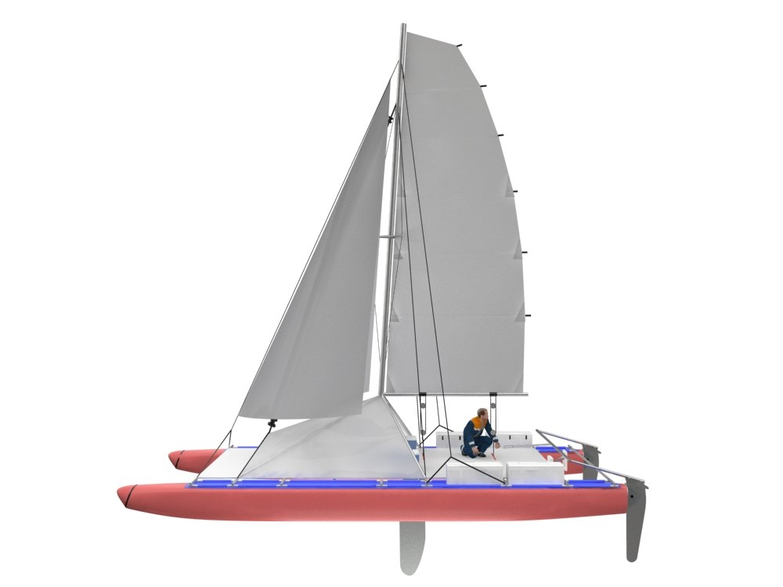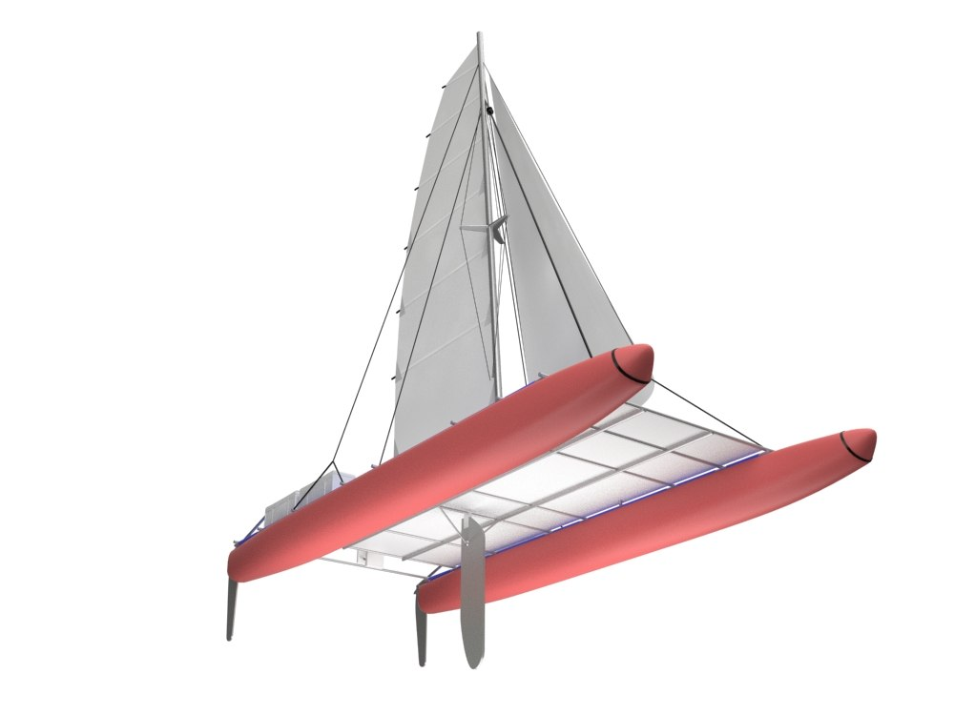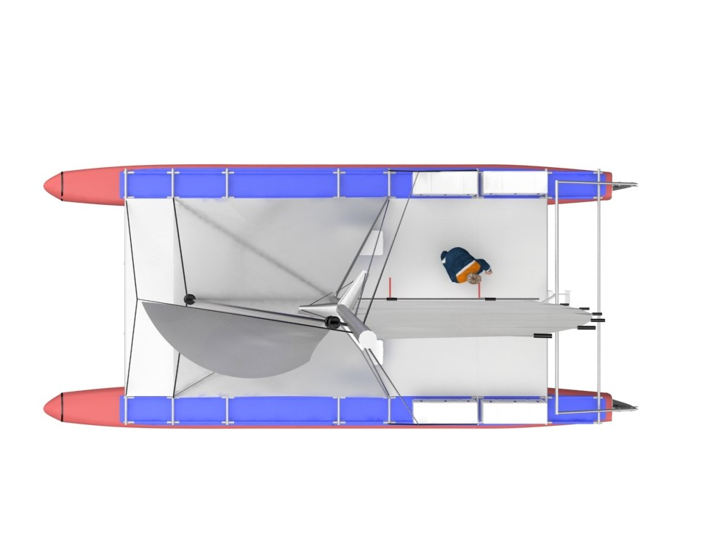
Технические данные катаммарана:
Длина максимальная, м……….10
Ширина максимальная, м…….4,6
Высота от КВЛ, м……… 10,3
Осадка, м:
- корпусом ……………………..0,3
- швертом……………………….0,9
Площадь, кв.м:
- грота……………………………18
- генуя …………………………12
- геннакера………………………26
- шверта……………………….2х0,3
руля…………………………….0,2
Мощность ПМ, л.с………………9.9
Запас, л:
- топлива………………………...200
- воды……………………………50
Вес, кг:
- катамарана…………………….1000
- укомплектованного судна не более.…..1800
Водоизмещение полное, кг..1000
3.2. Оборудование катамарана:
3.2.1. Навигационное оборудование:
- навигационные огни;
- 60-мм компас-курсоуказатель КГ-2 ("бычий глаз");
- GPS – 3 шт.
- Спутниковый телефон 1шт.
- Радиостанция УКВ 2 шт
3.2.2. Общее оборудование:
- якорь становой типа Данфорта (10,5кг) - 1шт.;
- якорь-верп типа Холла (7кг) - 1 шт;
- якорь плавучий - 2 шт;
- якорные концы (d10мм) - 80м + 50м
- буксирный и швартовые концы (d10мм) - 15м - 3шт;
- отпорный крюк - 1шт;
- помпа (меха) - 1шт;
- запасная помпа ("лягушка") - 3шт;
- сумки-рундуки для судового имущества - 4шт;
- контейнеры герметичные «Pelican» - 6шт;
3.2.3. Вспомогательный двигатель и топливная система:
- мотор лодочный "Меркурий 9.9" с комплектом из "легкого" и "тяжелого" винтов - 1шт;
- баки топливные (30л) - 6 шт;
- топливопроводы - 1компл.
3.2.4. Электрооборудование:
- фонари палубного и каютного освещения (12В, 10Вт) - 2шт;
- Ветрогенератор (12В, 1А) (подсветка компаса, питание ходовых огней и освещения, подзарядка аккумуляторов видеокамеры) - 1шт;
- Электрогенератор 220В/800Вт
3.2.5. Аварийно-спасательное снаряжение:
- спасательные жилеты - по числу членов экипажа;
- страховочная обвязка со страховочными линями - по числу членов экипажа;
- страховочный леер (трос d5мм, протянутый от кокпита до бака, для крепления карабинов страховочных линей);
- сумка бросательная («Морковка») - 4шт;
- фальшфееры красного огня - 5шт;
- фонари ручные - 2шт;
- аптечка первой помощи.
3.2.6. Ремнабор:
- слесарный ремнабор;
- ремнабор для корпусов, баллонов и др. клееных изделий;
- швейный ремнабор;
- запасной крепеж в ассортименте;
- ремнабор мотора.
3.3. Общетуристское снаряжение:
- палатка 3-х мест. - 3шт;
- набор костровой посуды (для приготовления пищи), топор, ножовка.
Примечание: Личное снаряжение экипажа включало, помимо общепринятого, комплект штормовой одежды, состоящий из непромокаемого комбинезона (из материала Gore-Tex), гидрокостюма сухого типа, куртки (Polar-300), брюк и шапки (Polar-200), непромокаемой утепленной обуви и перчаток, а также запасной комплект флисовой одежды.

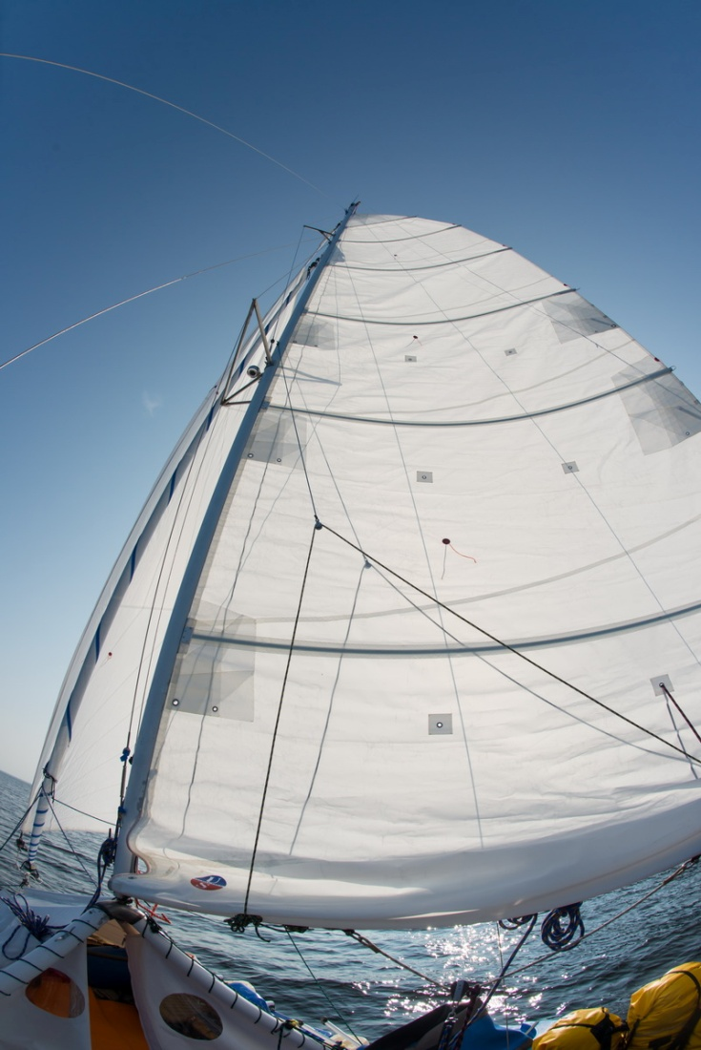
ПУТЕШЕСТВИЕ В СТРАНУ ТУМАНОВ.
Введение.
Шантарские острова – одно из самых красивых мест нашей страны. Архипелаг входит в состав Тугуро-Чумиканского района Хабаровского края.
Архипелаг включает в себя 15 островов – Большой Шантар, Феклистова, Малый Шантар, Беличий, Медвежий, Птичий, Утичий, Сахарная Голова, Кусова, Прокофьева, Сивучьи Камни, Сухотина, Северный, Средний, Южный, Камни Диомида и большое количество скал. Общая площадь архипелага составляет 2,5 тысячи километров.
Шантарские острова называют одним из самых необычных мест мира. Восемь месяцев в году острова покрыты льдами. Таяние ледников заканчивается к августу. Острова — одно из немногих мест на земле, где в разгар календарного лета можно поплавать среди айсбергов.
Пейзажи архипелага удивительно красивы. На островах большое количество скал самых причудливых форм и цветов – розовые, зеленые, красные, белые (цвета обусловлены выходом на поверхность ценных пород – яшмы, мрамора и других).На обрывистых берегах много водопадов. На территории несколько рек и озер, самое крупное из которых – озеро Большое. В водоемах в больших количествах водятся самые разные виды рыб — горбуша, красноперка, мальма, лосось, голец, микижа и другие. По берегам ходят бурые медведи, летает много птиц, вдоль берегов плавают киты, касатки и тюлени. Так же на островах встречаются занесенные в Красные книги Российской Федерации и Хабаровского края редкие виды животных и растений, имеются лежбища ластоногих.
Охотское море, Шантарские острова.
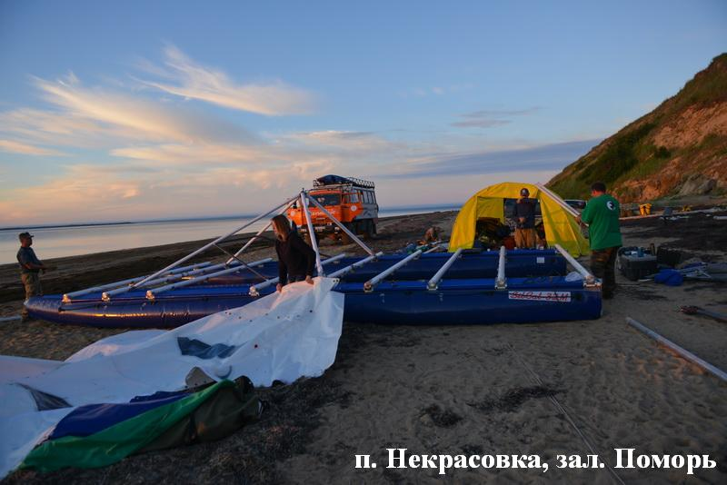
День 1-2 (20-21 июля) температура воздуха 25С, температура воды15С, ветер З до 12 м/с, высота волны 1,5-2 м. Протяженность 160 км.
Вот и настал день отбытия с о. Сахалин. Стартовав от с. Некрасовка что находится в зал. Поморь мы взяли курс на м. Литке, так как мы вышли в обед было принято решение идти всю ночь, погода стояла отличная, светило солнце и ветер дул нам в паруса, мы были в предвкушении нашего большого путешествия.
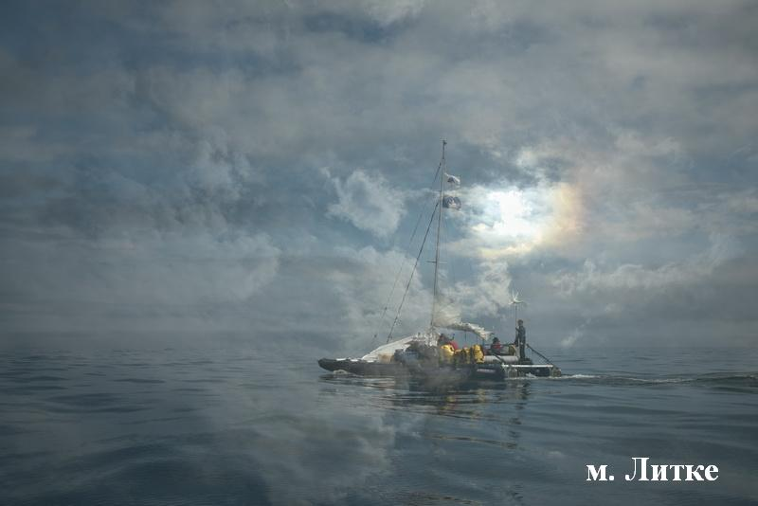
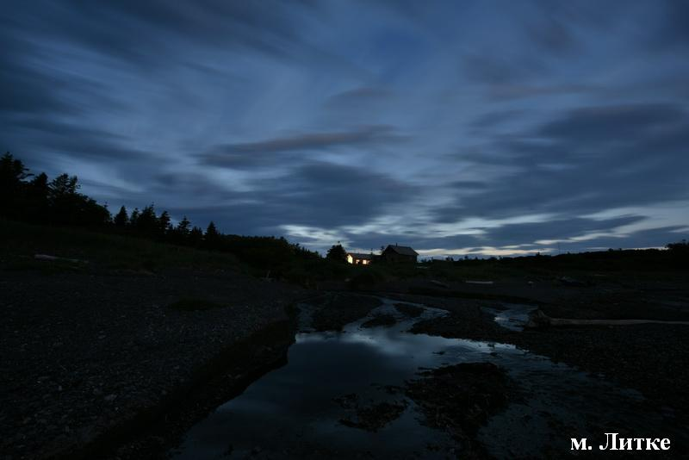
Ночью поднялся ветер около 12 км/ч и волнение на воде, волны 1м (пик 3м), всю ночь мужская половина команды несла вахту, а утром сменились. В районе обеда мы уже подходили к м. Литке. Южнее мыса Литке расположен небольшой островок Коврижка, соединяющийся с берегом осыхающей отмелью. Бухточка отгорожена от моря рифом, вход в нее с южной стороны. Зайдя в бухту, мы разместились на берегу не далеко дома маячников.
День 3 (22 июля) температура воздуха 25С, температура воды15С, ветер штиль м/с, высота волны 0.3 м. Протяженность 60 км.
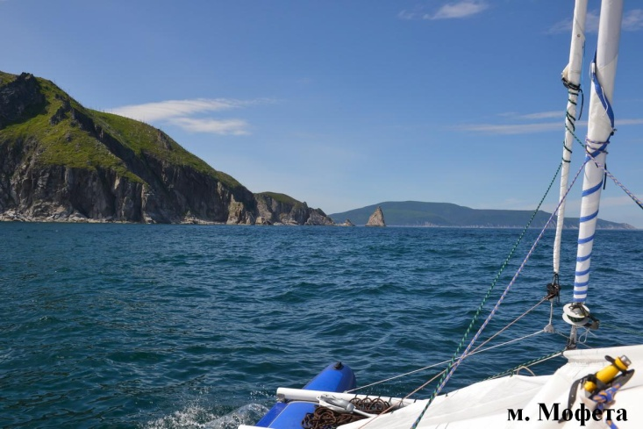
Подъем мы планировали на 6 утра, но ночью, уже под утро, начался прилив и катамаран начало бить о камни, пришлось срочно выводить е го на воду, и ровно в 6 утра как по часам ливанул дождь, засверкали молнии и грянул гром. Я редко видела такую грозу на Сахалине, молнии сверкали прямо над нами, а гром заглушал шум прибоя. Подъем перенесли на 8 часов и в 9:30 мы уже отходили от берега, в данной бухте оказалось очень много обрывков сетей, которые то и дело наматывались, то на рули, то на винт мотора, и только к 10 часам окончательно освободившись от сетей мы смогли выйти в море, взяв курс на бух. Рейнеке.
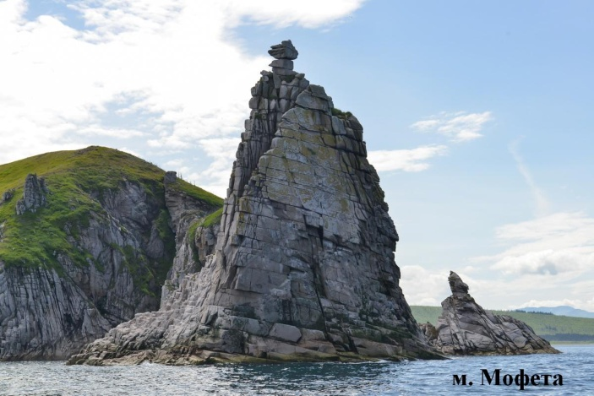
В районе р. Тавервой встретили кита Минке и рыбаков, которые подошли к нам на лодке, чтобы узнать, куда мы держим курс. К середине дня мы пришли к м. Мофета, а за мысом открылась широкая бухта Рейнеке. К 4 часам причалили к р. Джома, где и остались на ночлег.
День 4 (23 июля) температура воздуха 13С, температура воды10С, ветер З до 12-15 м/с, высота волны 0,5-2 м. Протяженность 55 км
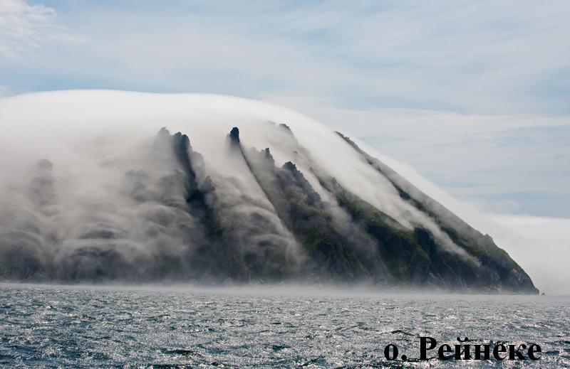
В 8 утра мы отчалил от р. Джома и взяли курс на о. Рейнеке, погода стояла теплая без ветра и тумана. Все изменилось, когда мы подошли к о. Рейнеке, поднялся шквальный ветер до 15 м/с, со стороны острова начал наплывать туман, это было потрясающе красивое зрелище, высоченные скалы с глубочайшими разрезами и по ним стекает туман.
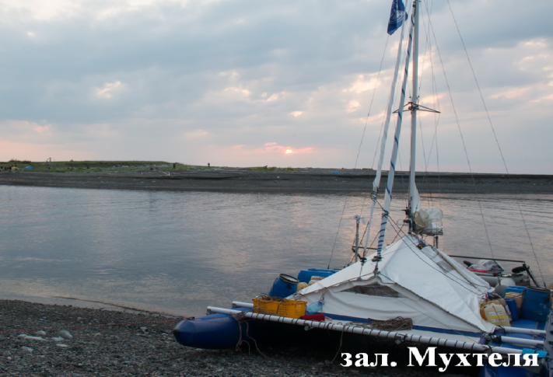
Уже возвращаясь, заметив, что наш ветрогенератор не справляется с такими нагрузками, мы решили его снять, подойдя под скалу в попытке спрятаться от ветра. Во время чалки произошло столкновение со скалой, и рамой был пробит левый баллон, что вынудило нас зайти в ближайшую бухту на острове для починки. Пообедав и дождавшись пока высохнет клей на заплатках мы двинулись к зал. Александры. Пройдя, вдоль материка мы дошли до залива Мухтеля и встали на чалку на правом берегу. На левом берегу стоял лагерь группы туристов из Комсомольска-на-Амуре.
День 5 (24 июля) температура воздуха 20С, температура воды 9С, ветер штиль, высота волны 0.2 м. Протяженность 45 км.
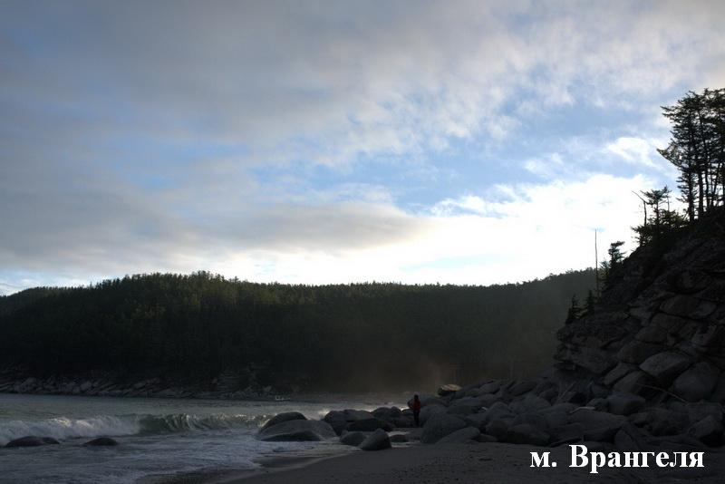
К 10 часам отошли от берега, ветра почти нет и очень хмуро. Подходя к мысу Врангеля, попали в туман, стало очень холодно и все подоставали теплые куртки. Уже перед мысом мы попали в попутное течение и шли 16 км/ч. И к 3 часам встали на ночлег.
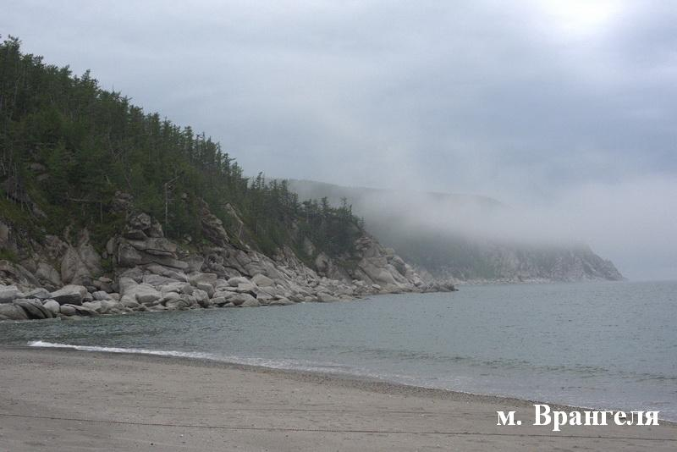
День 6 (25 июля) температура воздуха 20С, температура воды 2.6С, ветер до 4 м/с, высота волны 0.1 м. Протяженность 70 км.
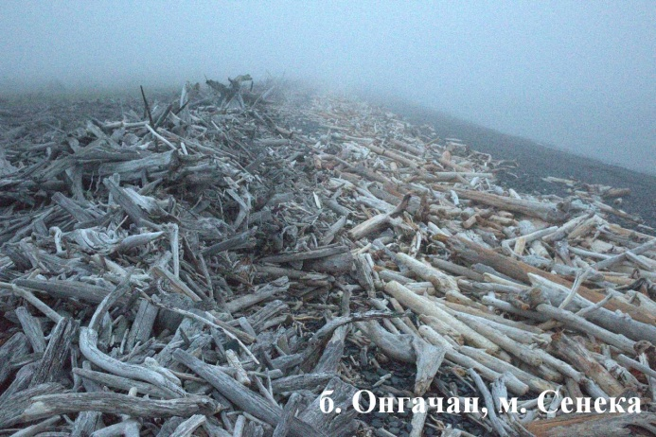
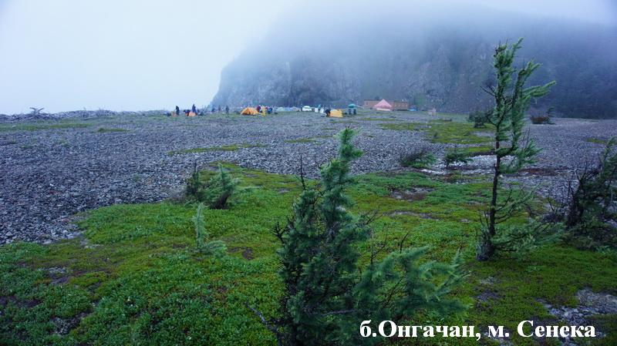
В 9:30 вышли в море и двинулись на прямую к м. Сенека, по пути встречаем китов, сначала у м. Врангеля, позже уже ближе к м. Сенека увидели маму с малышом гренландского кита, которые поспешно удалились подальше от нас. На подходе к м. Сенека попали в течение и шли около 20 км/ч. Еще будучи на Сахалине мы считали что м. Сенека необитаем и встретить человека там редкость, но как мы шибались, зайдя в бухту мы увидели там довольно большой, отстроенный туристический кемпинг. Позже подошла лодка с туристами, которые звуком мотора спугнула гренландского китенка, пришедшего в бухту прямиком к нашему зачаленному катамарану.
День 7 (26 июля) температура воздуха 6С, температура воды2.9С, ветер до 12 м/с, высота волны 1м. Протяженность 60 км.
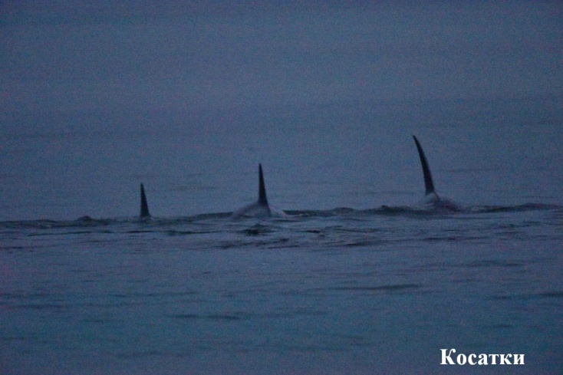
С м. Сенека мы ушли в 8 часов утра и пошли на Большой Шантар, обходя Малый Шантар с западной стороны практически в полном тумане.
Шантарские острова расположены в западном “углу” Охотского моря. Вместе с Удской губой они образуют как бы самостоятельную акваторию.
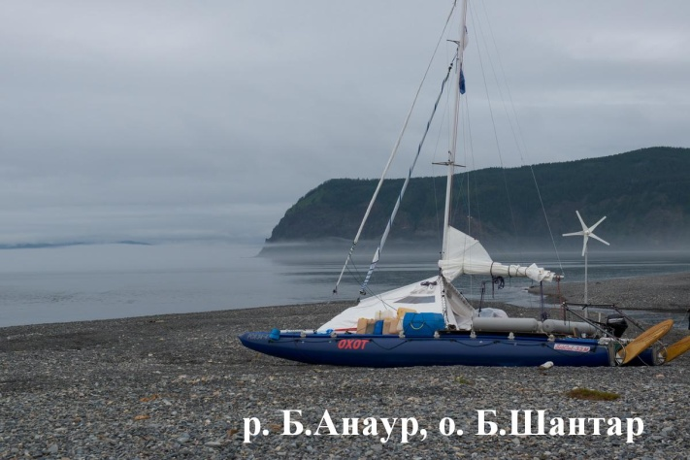
Климатические условия в этих местах довольно суровы. На берегу в солнечный день температура воздуха может достигать 30 градусов, а при прохождении циклона – упасть до 10, а ночью и до 5 градусов. Циклоны приходят, в среднем, два раза в месяц, принося непогоду и сильный ветер северной четверти.
Характерной особенностью этих мест являются затяжные туманы. Относительно теплый и влажный воздух материка сползает на поверхность холодного моря (температура воды у поверхности в это время от 5 до 10 градусов), образуя плотный слой тумана. Этот туман может лежать сутками, и не исчезает даже при наличии ветра(в чем мы и убедились когда шли на о. Феклистова).
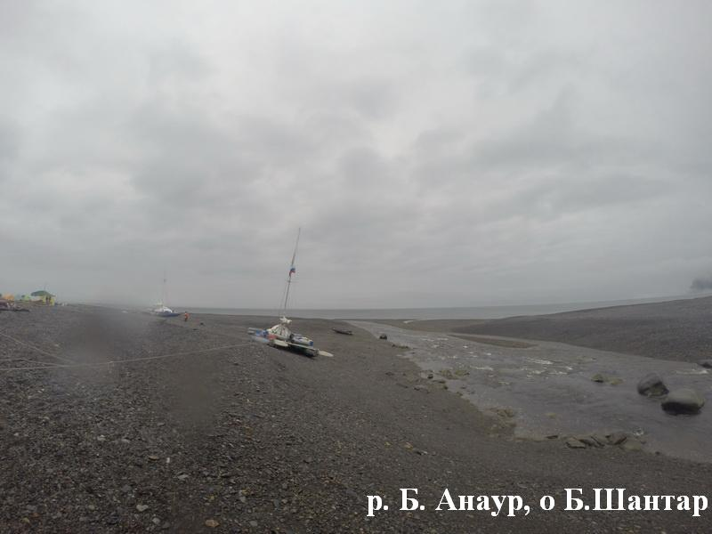
К Большому Шантару мы подошли в середине дня, встав на чалку с права от устья реки Большой Анаур. Погода ухудшалась на глазах, пришлось установить штормовую палатку. Дважды видели гренландского кита.
День 8-9 (27-28 июля) температура воздуха 5С, температура воды2.3С, ветер до 11 м/с, высота волны 1,5-2 м. Протяженность 0 км.
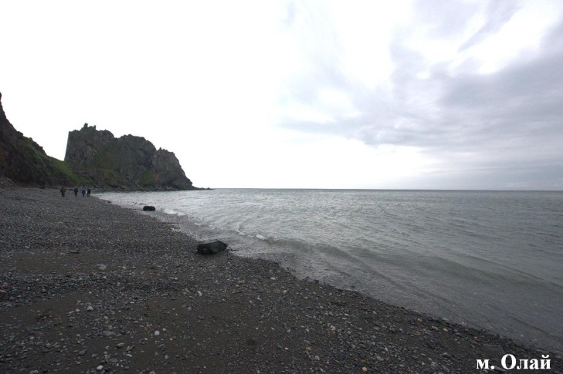
На следующий день мы устроили дневку из-за дождя и сильного ветра, море довольно сильно качало. В середине дня отлив был очень сильным, и наш катамаран полностью оказался на берегу. Видели семью касаток из 5 особей. Весь следующий день стоим там же, устроили прогулку по окрестным местам, к м. Олай поставили баню для просушки одежды, ближе к вечеру, когда начался прилив, переставили катамаран на центр реки.
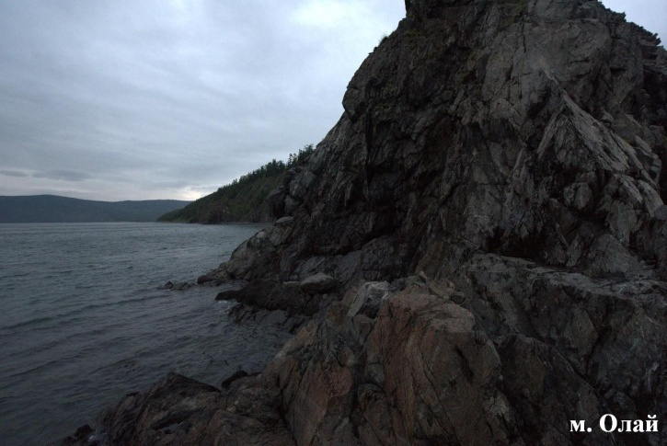
День 10 (29 июля) температура воздуха 8С, температура воды2.5С, ветер до 8 м/с, высота волны 1,5-2 м. Протяженность 50 км.
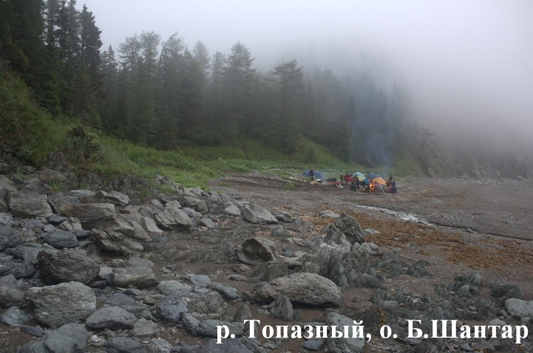
В 10:30 следующего дня мы вышли в море и взяли курс на о. Феклистова, дул юго-западный ветер, шел дождь и стоял туман, так мы дошли до м. Радужный. За мысом сразу начал дуть северный ветер, идем на парусах, видимость 50-100 м. В северном проливе началось волнение, высота волн 1.5 м. Было принято решение повернуть назад и зачалиться в бух. Топазной на р. Топазный, дошли туда уже к 6 часам т.к. шли против течения. На стоянке разожгли большой костер для просушки и установили электрическую изгородь от медведей (из-за узкого покатого берега пришлось жаться к лесной террасе, где было много медвежьих троп).
День 11 (30июля) температура воздуха 14С, температура воды6.5С, ветер до 7 м/с, высота волны 1 м. Протяженность 15 км.
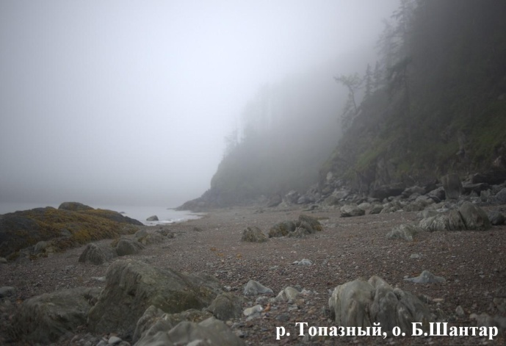
Из бухты топазной мы двинулись в 10 ч на восток к р. Амука и через два часа прибыли на место где встали лагерем.
День 12 (31июля) температура воздуха 15С, температура воды5.6С, ветер с/з до 6 м/с, высота волны 1,5-2 м. Протяженность 55 км.
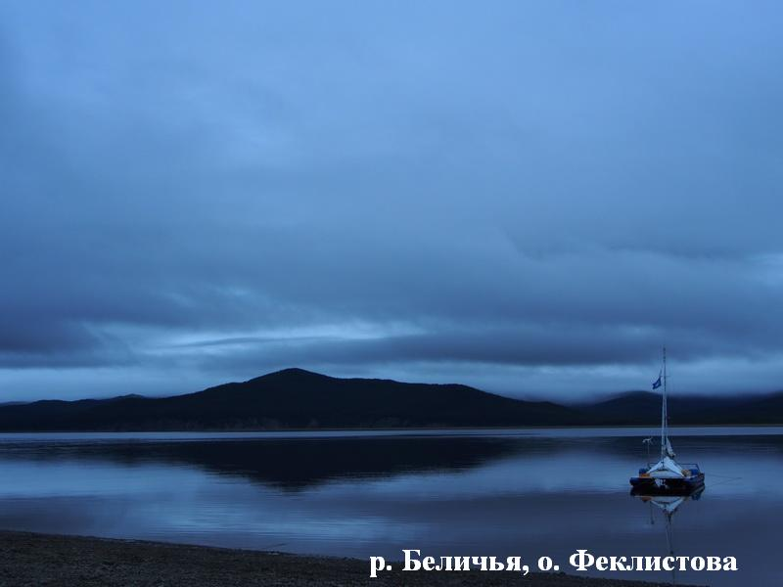
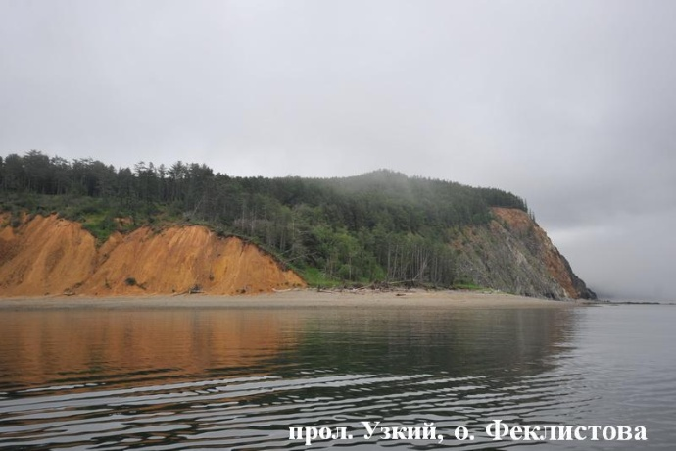
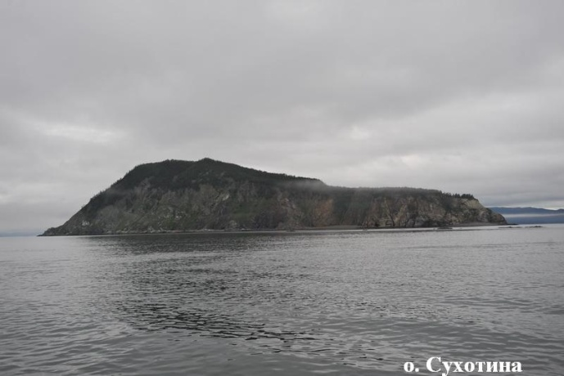
Погода стабильно плохая. Утром подняв паруса мы снова двинулись к о. Феклистова и на этот раз удача была на нашей стороне. До мыса Радужный мы дошли под парусами, но через 3 км пришлось заводить мотор из-за встречного течения и ветра. На стояку мы решили встать р. Беличий в бух. Медвежья, что находиться с южной стоны острова, и пройдя по проливу Узкий между о. Феклистова и о. Сухотина мы встали лагерем на реке Беличья. Также в этот день мы сходил в северную часть бух. Россета к старому дому. Здесь же в бухте мы встретились с медведем, который очень быстро удалился.
День 13-16 ( 01-04 августа) температура воздуха 12С, температура воды4.3С, ветер до 9 м/с, высота волны 1,5 м. Протяженность 85 км.
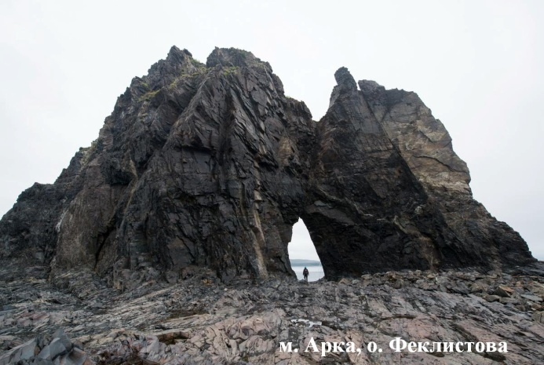
Подъем мы планировали на 5 утра но пошёл дождь и мы встали ближе к 6 часам, из-за прилива вода в реке была соленной, пришлось пить соленый чай. В 9 мы отчалили и пошли к м. Арка, практически в полном тумане.
На самом мысу стоит скала с проходом в ее центре, очень напоминающую триумфальную арку, на вершине которой находилось два орлиных гнезда.
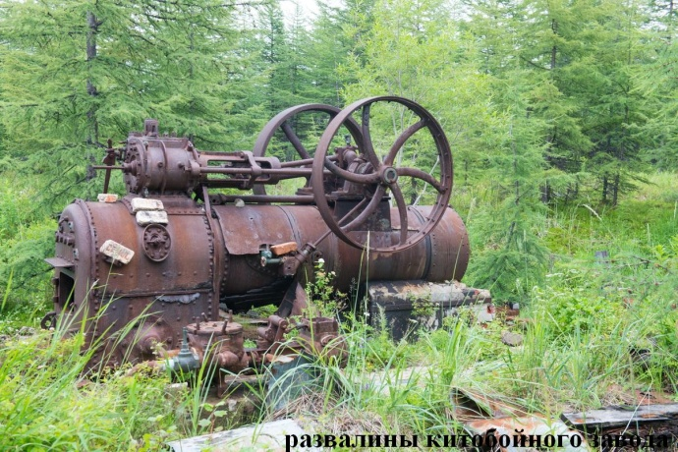
После отхода от мыса мы взяли курс к р. Большой Анаур где переночевали и на следующий день, 2 числа, ушли к р. Амука. Там же получили прогноз погоды и сведения о приближающемся циклоне, простояли лагерем до 5 августа, и было принято решения начать двигаться в сторону дома. Во время стояки посетили развалины китобойного завода.
День 17 ( 05 августа) температура воздуха 12С, температура воды5.4С, ветер до 5 м/с, высота волны 0,5 м. Протяженность 80 км.
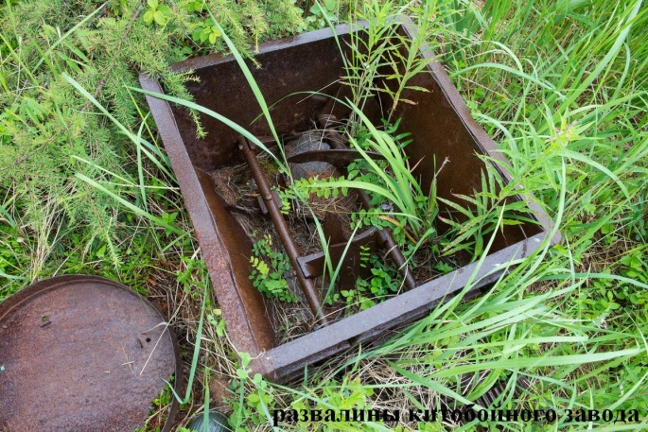
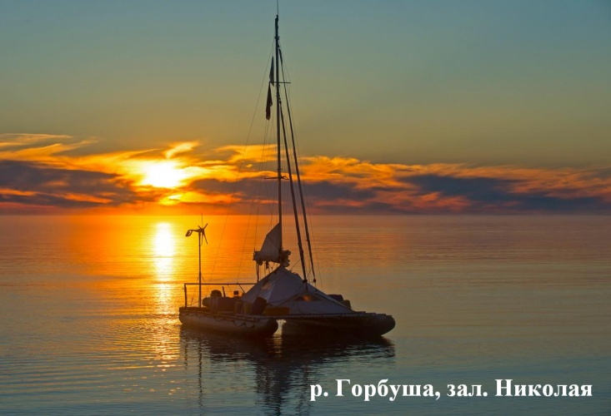
Утром мы вышли в небольшой дождь, и попав в попутное течение пошли к Малому Шантару. По плану мы должны были встать лагерем в бух. Абрек, но причалившись к берегу поняли, что в дождь это не лучше место для лагеря, берег довольно покатый и по нему текли мелкие ручьи, из которых трудно набрать воду для приготовления пищи (другого ручья нет), лесная полоса оказалась болотом, в котором нужно скакать по кочкам, чтобы не стоять в воде и мы приняли решение уйти с Малого Шантара на материк в бух. Онгачан, когда мы дошли до бухты, уже без остановки шел дождь и дул слабый холодный ветер.
День 18 ( 06 августа) температура воздуха 14С, температура воды5.3С, ветер до 9 м/с, высота волны 1,5 м. Протяженность 90 км.
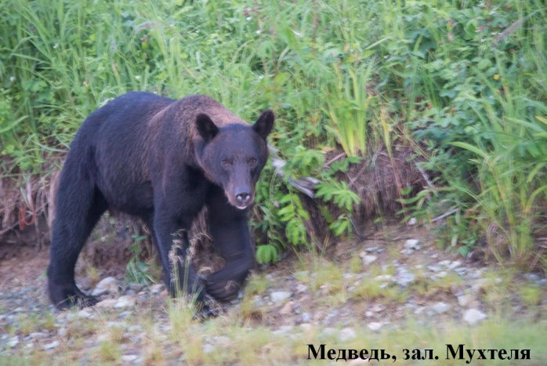
В 10:30 утра мы вышли из бухты и двинулись в сторону м. Врангеля через зал. Академии и, не доходя до мыса, ушли в зал. Николая встав лагерем на р. Горбуша. Весь день нашей стоянки светило солнце, а над водой, ровной как зеркало, стояла легкая дымка. Вечером мы любовались потрясающем закатом.
День 19-20 ( 07-08 августа) температура воздуха 12С, температура воды8.5С, ветер до 0 м/с, высота волны 0.2 м. Протяженность 85 км.
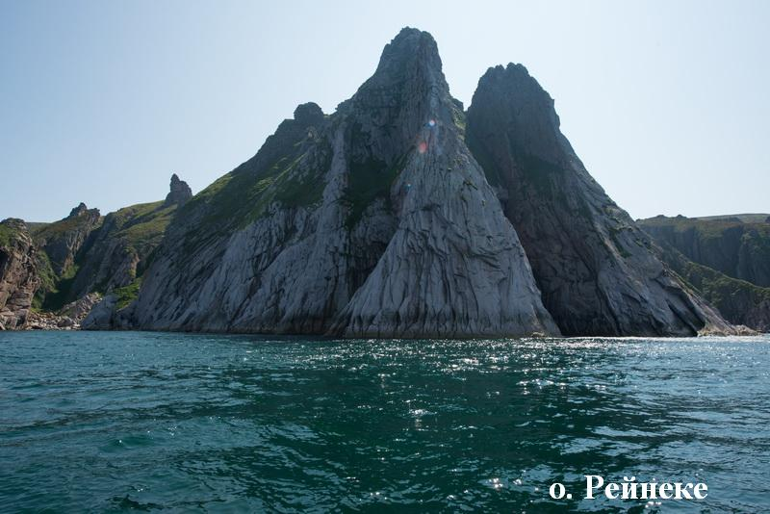
К 10 утра мы снялись со стоянки, и пошли к м. Врангеля. Всю дорогу из залива нас провожали Лахтаки (морские зайцы), всплывая у самого катамарана. К обеду мы прошли м. Врангеля, и пошли на восток к зал. Мухтеля. По пути попали в встречное течение, скорость падала до 2 км/ч, и иногда казалось что вода «кипит», но волн не было. К вечеру попав под дождь, мы встали на входе залив с левой стороны. Получили плохой прогноз погоды и решили устроить дневку. Ночью начался дождь и шел до самого обеда, а после выглянуло солнце, и на соседний берег (где раньше была наша стоянка) вышел медведь, просто шел по своим делам, ему было не до нас.
День 21 ( 09 августа) температура воздуха 14С, температура воды6.5С, ветер до 5 м/с, высота волны до 1,5 м. Протяженность 115 км.
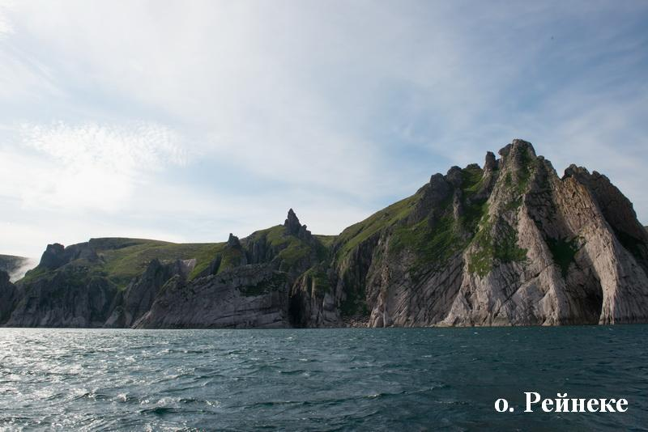
С самого утра светило солнце, выходя из залива мы видели м. Врангеля и м. Рейнеке, ветер дул нам в паруса, подходя к о. Рейнеке мы сняли паруса, закрепили ветрогенератор и встали на мотор, т.к. в прошлый раз там был очень сильный ветер.
Обойдя остров мы снова подняли паруса и взяли курс на м. Литке, где были уже только под вечер.
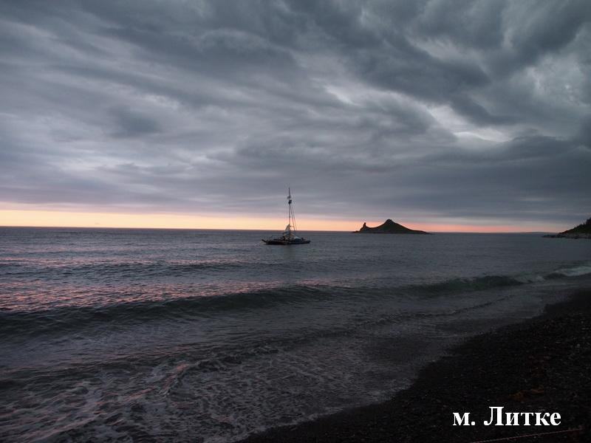
Вечером получили прогноз шторма через 2 дня, поэтому решили выходить как можно раньше и идти сразу на Сахалин.
День 22 ( 10 августа) температура воздуха 18С, температура воды6.8С, ветер до 7 м/с, высота волны 0,5 м. Протяженность 160 км.
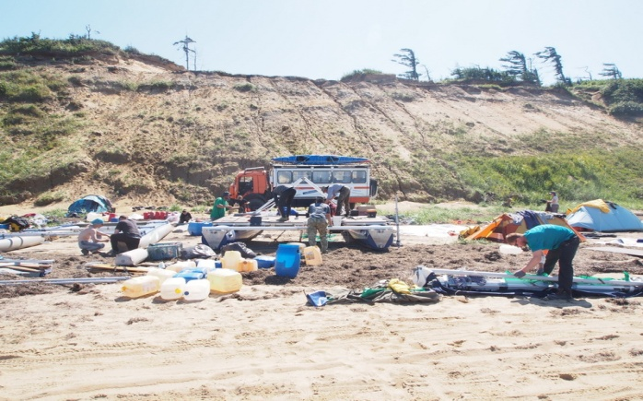
Подъем, мы запланировали на 4 утра, и к 7 часам загрузив катамаран, сняв якоря и наблюдая за рассветом, мы взяли курс к родным берегам Сахалина. Мы торопились пересечь пролив как можно быстрее, с погодой нам повезло, ветер весь путь был попутным, а на небе светило солнце, в проливе было видно, и берега материка, и Сахалина. И уже в 21:30, когда солнце уходило за горизонт, мы причалили к берегу, немного западнее места от куда мы отчаливали. Ещё два дня сборов и дороги, и мы дома!

Тем не менее, плавание на Шантарские острова – это ни с чем не сравнимый восторг. Практически весь маршрут проходит вдоль высоченных скалистых берегов, покрытых непроходимой девственной тайгой. Небольшие речушки, в изобилии стекающие с гор, часто заканчиваются водопадами
Краткое описание берегов и стоянок.
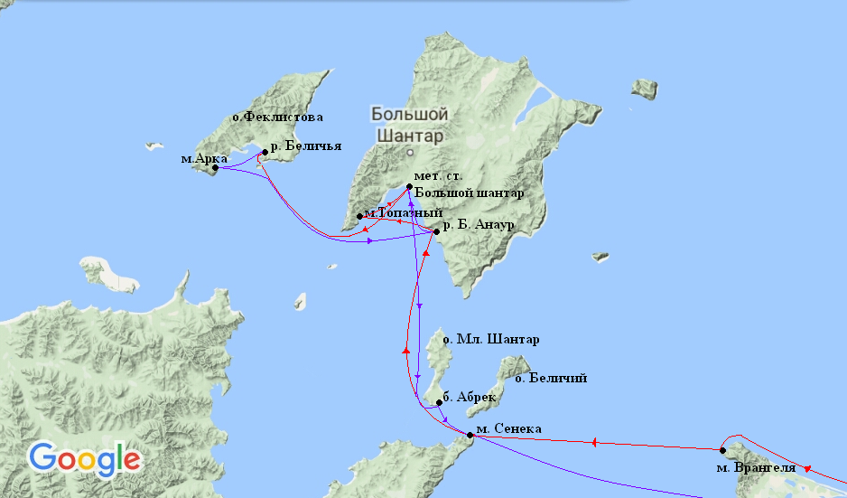
Залив Поморь, со стороны п. Некрасовка, является не глубоководным заливом. Стоянка удобна, но присутствует проблема с дровами, берег представляет собой песчаный пляж с крутыми, высокими обрывами.
Южнее мыса Литке расположен небольшой островок Коврижка, соединяющийся с берегом осыхающей отмелью. Стоянку можно выбрать с любой стороны, в зависимости от ветра и волны.
Следующая закрытая стоянка – в заливе Рейнеке, что в 50 километрах от мыса Литке. Встать можно в южной части залива под прикрытием мыса Мофета. Мыс помечен одноименным кекуром. Между кекуром и мысом глубоководный пролив, по тихой воде кекур можно обойти. При ветрах северо-восточной четверти удобно встать в северо-западном “углу” залива, напротив устья небольшого ручья. Этот “угол” отгорожен рифом, хорошо прикрывающим его от волны. Вход с южной стороны. В середину залива Рейнеке впадает речка, выше, на обрыве, расположено охотничье хозяйство - хутор Ланге. При большой необходимости оттуда можно добраться до Николаевска-на-Амуре, в хозяйство иногда приходят автомашины.
В десяти километрах севернее залива Рейнеке находится мыс Александра, на север от которого расположен остров Рейнеке. Ни на мысу, ни на острове закрытых стоянок нет, но с обеих сторон от мыса есть большие галечные пляжи. При тихой погоде на них можно высадиться, чтобы полюбоваться “чудовищными” по размерам и красоте скалами. С северной стороны мыса с гор падает высокий водопад.
От мыса Александра до мыса Врангеля берег образует 90-километровую дугу залива Александры. От мыса Александра до середины залива, где в море впадает зал. Мухтеля, берег представляет собой высоченную каменную стену.
Далее на запад на 30—35 километров берег представляет собой высокую галечную косу, а перед мысом Врангеля снова превращается в каменную стену. С обеих сторон мыса Врангеля есть удобные бухточки.
С мыса Врангеля на Шантарские острова можно попасть двумя способами: совершив 55-километровый переход по морю до острова Беличий, либо пройдя залив Академии к м. Сенека, и потом обойти Малый Шантар с запада, взяв курс на север, дойти до Большого Шантара, это около 130 километров. Мы выбрали второй способ.
Шантарские острова.
Проблем со стоянками на островах нет. На Большем Шантаре можно удобно встать с южной стороны в “вилке” залива Якшина. В вершине залива в устье речки расположена метеостанция и на противоположном от метеостанции берегу речки расположены развалины китобойного завода, действовавшего на острове с конца XIX-го до середины XX-го века. До сих пор сохранились паровая машина, огромная мясорубка с приводом от этой машины, большие медные котлы для вытапливания китового жира.
На о. Феклистова в Лебяжьей губе, так же есть отличные места для стоянок, во время отлива берега осушаются и если не успеть уйти, то можно не выйти с мели, ещё мы узнали что во время прилива р. Беличья становиться соленой, поэтому о пресной воде стоит позаботиться заранее.
Трудности на пути.
Для района Шантарских островов и прилегающих к ним берегов характерны сильные морские течения, в первую очередь - приливно-отливные. Даже при тихой погоде у мысов возникают сильные сулои.
В Охотском море характерны так называемые неправильные полусуточные приливы. Это означает, что продолжительность периода прилив-отлив около 12 часов, как при полусуточных приливах, но вторая (в течение суток) высокая вода практически отсутствует. Высота приливов в районе мыса Литке - 1—1,5 метра, на Шантарских островах – 1,8—2,5 метра (в чем мы убедились на р. Б. Анаур). Скорость отливного течения в Северо-восточном проливе и проливе Линдгольма достигает, на пике, 4—5 узлов, а в сизигию – 6—7 узлов.
Возвращались с Шантарских островов тем же путем, что и пришли, через пролив Линдгольма, ожидая, что встанем лагерем на о. М. Шантар в бух. Абрек, но это оказалось не лучше место для стоянки, берег довольно покатый и по нему сочились мелкие ручьи, ручья для набора воды нет, лесная терасса оказалась болотом, поэтому мы перешли в уже проверенную бух. Онгачан. В зал. Николая отличный пляж для стоянки, спокойное море и много дров. Весь остальной маршрут прошел уже по знакомым местам стоянок.
Общие выводы:
Безусловно, самой интересной частью похода является Шантарский архипелаг. Его удивительная по красоте, завораживающая природа: красивейшие скалы, низвергающиеся с них водопады, девственный лес по берегам; невероятно богатый животный мир: множество вольготно себя чувствующих медведей, китов, касаток; огромное количество рыбы в реках.
Изменение маршрута от заявленного связано с крайне суровыми погодными условиями лета 2016г. По данным ГМС «Б. Шанатар» еще 15 июля 2016 г бухта Губа Якшина была полностью забита льдом. За все время пребывания группы на Шантарском архипелаге с 26.07 по 05.08 было 6 минут солнца и проходило два циклона. Поэтому из соображений безопасности от северной части планируемого маршрута группа отказалась.
С 2014 г Шантарские о-ва. Являются национальным парком, поэтому мы запрашивали разрешение у природного парка и пограничников.
Данным маршрут проходил совместно с другой научной группой сахалинцев и москвичей, занимающихся изучением китов. Обе группы помогали друг другу в обеспечении безопасности и подстраховывали друг друга. В отчете представлены фотографии соседней группы.
Следует отметить, хождение по Охотскому морю так же очень опасно и требует хорошего снаряжения, тщательной подготовки и опытной, слаженной команды. Как мы убедились, на пути встречаются мощнейшие течения, стоячие волны (сулои), постоянные туманы, внезапно может налететь мощнейший шторм, способный легко вывести из строя даже очень серьезное судно.
Так же большое внимание должно уделяться безопасности: группа должна быть укомплектована GPS – навигатором, спутниковым телефоном, чтобы при пересечении больших открытых участков запросить прогноз погоды, в случае необходимости связаться с необходимыми службами. У нас же был связующий на Сахалине, который передавал нам прогноз погоды, а так же сообщал в службу спасения наши данные и рассылал смс родственникам.
Парусный маршрут по Амурскому лиману, Охотскому морю и Шантарским островам является классическим маршрутом 6 к.с.

